Министерство науки и высшего образования Российской Федерации
Федеральное государственное автономное образовательное учреждение высшего образования
ТОМСКИЙ ГОСУДАРСТВЕННЫЙ УНИВЕРСИТЕТ СИСТЕМ УПРАВЛЕНИЯ И РАДИОЭЛЕКТРОНИКИ (ТУСУР)
Кафедра экономической математики, информатики и статики (ЭМИС)
ПОСТРОЕНИЕ 2D И 3D ГРАФИКОВ В SCILAB
Отчёт по практической работе по дисциплине «Прикладная информатика»

Студент гр.594-2 ___________ А. А. Танцерев “______” ____________________2025 г. Руководитель канд. физ.- мат. наук, доцент каф. ЭМИС ТУСУР
17
Марта
______________ Е. А. Шельмина
“______” ____________________2025 г.
Томск 2025
Лабораторная работа №8
«Построение 2D и 3D графиков в Scilab»

Цель работы: научиться строить графики функций в математическом пакете Scilab.
Для построения графиков вида y=f(x) в Scilab существует функция plot. Эта функция была значительно модифицирована начиная с 4-й версии пакета. Так, при простейшем обращении к функции plot(x,y) будет создано окно, в котором будет построен график функции y(x).
Если повторно обратиться к функции plot, то будет создано новое графическое окно и в нем будет построен новый график. Для построения нескольких графиков в одной системе координат можно поступить одним из следующих способов:
1. Обратиться к функции plot следующим образом plot(x1,y1,x2,y2,…xn,yn), где x1, y1 – массивы абсцисс и ординат первого графика; x2, y2 – массивы абсцисс и ординат второго графика; …, xn, yn – массивы абсцисс и ординат n-ого графика. Например [5]:
Каждый график изображать с помощью функции plot(x,y), но перед обращением к функциям plot(x2,y2), plot(x3,y3), …, plot(xn,yn) вызвать
команду mtlb_hold(' on') , которая блокирует режим создания нового окна.
Обратите внимание, что при построении графиков первым способом Scilab автоматически изменяет цвета изображаемых в одной системе координат графиков. Однако управлять цветом и видом каждого из изображаемых графиков может и пользователь, для чего необходимо воспользоваться полной формой функции plot:
plot(x1, y1, s1, x2, y2, s2, …, xn, yn, sn), где x1, x2, …, xn – массивы абсцисс графиков; y1, y2, …, yn – массивы ординат графиков; s1, s2, …, sn – строка, состоящая из трех символов, которые определяют цвет линии, тип маркера и тип линии графиков (см. табл. 4.1-4.3), в строке могут использоваться один или два символа.
keyi=valuei – последовательность значений параметров графиков, возможны следующие значения параметров: style – определяет массив (mas) числовых значений цветов графика (id цвета), количество элементов массива совпадает с количеством изображаемых графиков, по умолчанию, по умолчанию представляет собой массив masi=i, цвет i-й линии совпадает с номером i, для формирования id соответствующего цвета (кода цвета) можно воспользоваться функцией color, которая по названию (color("цвет")) или коду grb (color(r,g,b)) цвета формирует нужный id (код) цвета. Если значение стиля отрицательное то это будет точечный график без соединения точек между собой линиями.
rect – этот вектор [xmin, ymin, xmax, ymax] определяет размер окна вокруг графика;
frameflag – параметр определяет окно в котором, будет изображаться график, он может принимать следующие значения: 0 – не вычислять размеры окна, использовать значения по умолчанию или значения из предыдущего графика, 1 – размер окна определяется параметром rect, 2 – размер окна определяется из соотношения между минимальным или максимальным значениями x и y, 3 – размер окна определяется параметром rect в в изометрическом масштабе, 4– размер окна определяется из соотношения между минимальным или максимальным значениями x и y в изометрическом масштабе;
Задание 1. Задание 1. Построение графиков.
1. В программе создать массив значений аргумента, и получить массивы значений двух функций. Использовать поэлементные операции с массивами.
2. Построить графики двух функций в одном окне. Задать такие шаг и диапазон изменения аргумента, которые показаны в примере.
3. Применить все возможности оформления линий, маркеров и окон.
Задаём промежуток х, на котором будет изображен график, вводим выражения y₁ и у₂, с помощи команды plot создаём графики функций, добавляем легенду, название графика. Результат представлен на рисунке 1.
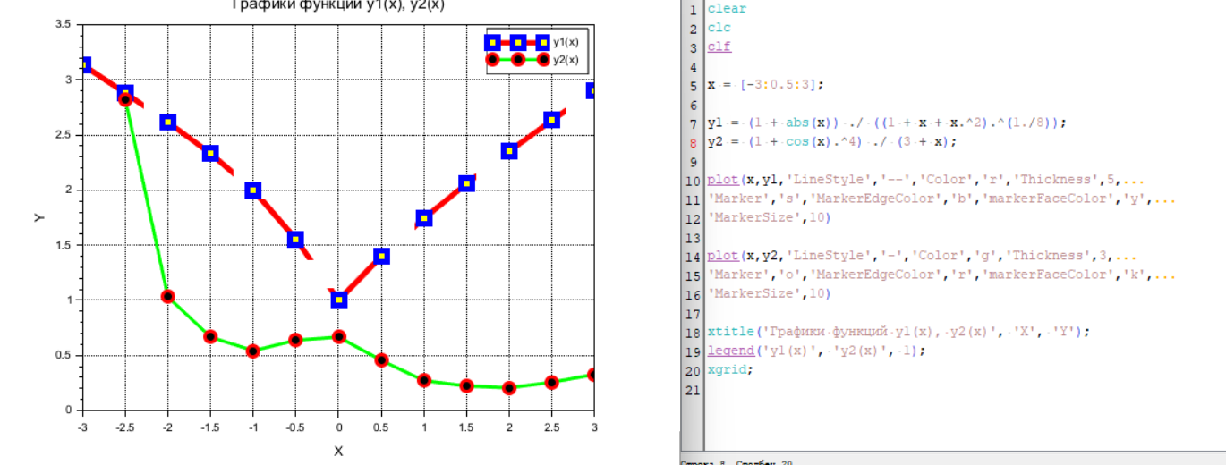
Рисунок 1 – Скриншот выполненного первого задания
Задание 2. Изобразите график функции в полярных координатах.
Создаём переменные фи и п, создаём полярный график функции, добавляем легенду. Результат представлен на рисунке 2.
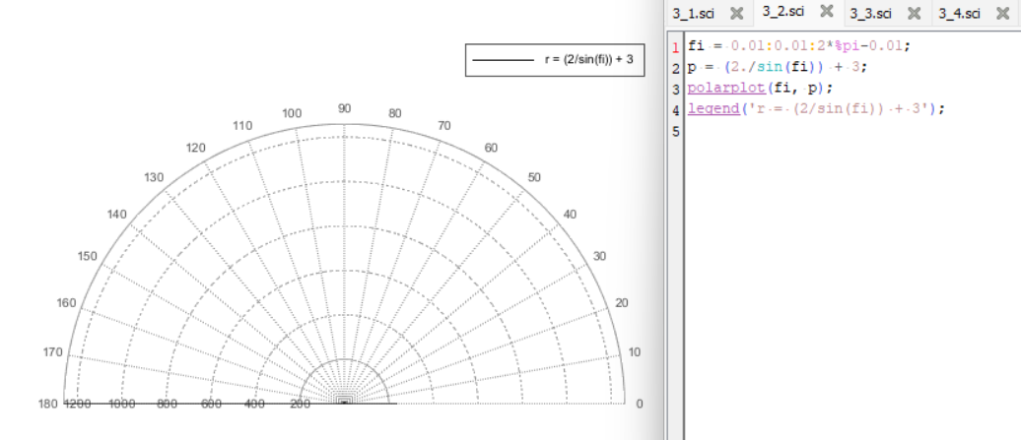
Рисунок 2 – Скриншот выполненного второго задания
Задание 3. Построить трехмерный график, заданный системой уравнений. Скриншот варианта представлен на рисунке 3.
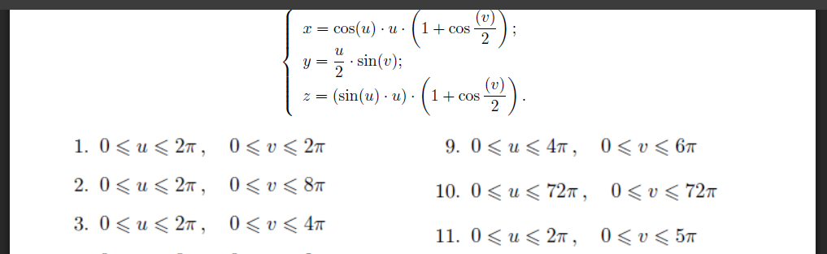
Рисунок 3 – Скриншот варианта к третьему заданию
Создаём переменные для выполнения задания. Создаём 3D график, добавляем название осей. Результат работы представлен на рисунке 4.
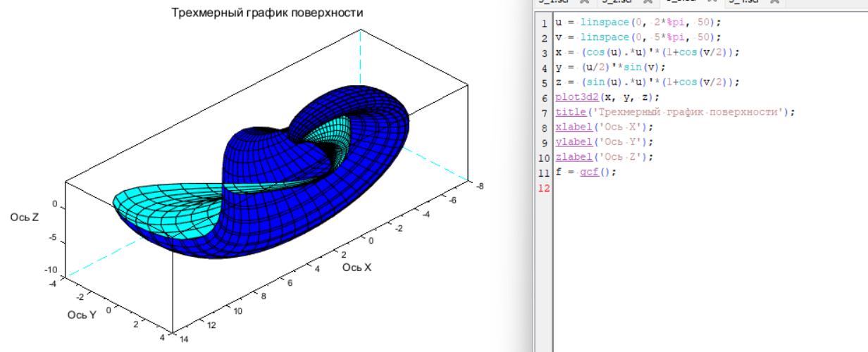
Рисунок 4 – Скриншот выполненного третьего задания
Задание 4. Изобразить линии, заданные параметрически.
Создаём промежуток для вычисления функции, создаём переменные для расчётов, создаём график, называем, добавляем названия осей. Результат работы представлен на рисунке 5.
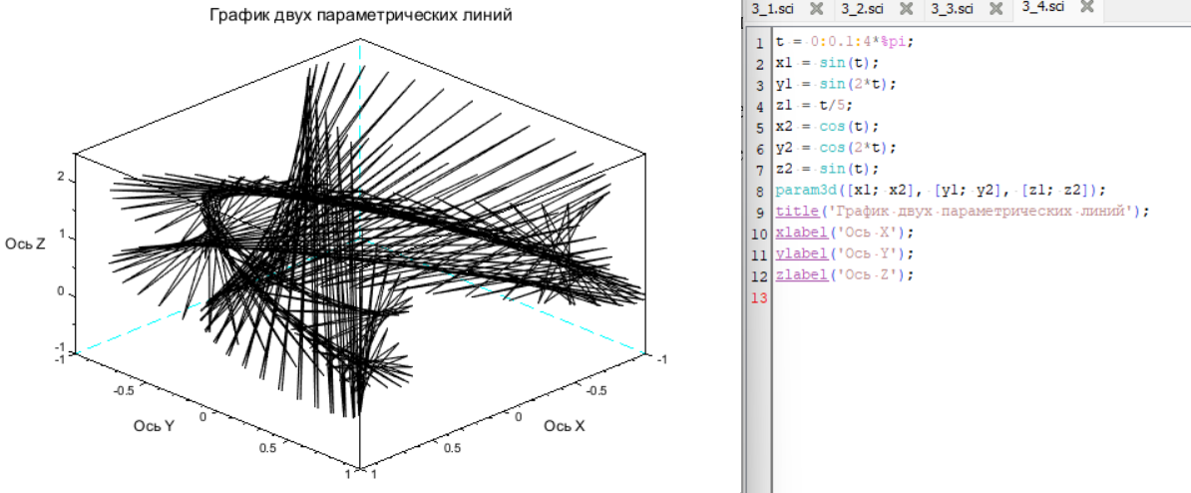
Рисунок 5 – Скриншот выполненного третьего задания
Вывод: произошло обучение как строить графики функций в математическом пакете Scilab.

